Porto Alegre, 26 de janeiro de 2023.

CONVOCAÇÃO CAU/RS nº 042/2023

Em cumprimento ao disposto no art. 151, inciso XIII, do Regimento Interno do CAU/RS, de 19 de junho de 2020, convoco¹ o conselheiro² do CAU/RS Fausto Henrique Steffen, para participar da Formatura na UFSM Cachoeira do Sul que ocorrerá no Auditório Ulbra Cachoeira do Sul, localizado na Rua Martinho Lutero, nº 301, Universitário, Cachoeira do Sul/RS, no dia 11.02.2023, às 18h.

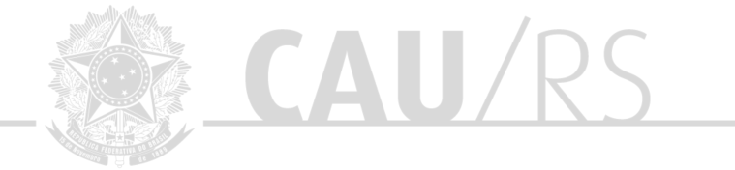TIAGO HOLZMANN DA SILVA:60092955053 2023.01.26 15:11:58 -03'00'

Assinado digitalmente por:
TIAGO HOLZMANN DA SILVA
Presidente do CAU/RS

TIAGO HOLZMANN DA SILVA
Presidente do CAU/RS

¹ Centro de custo: 4.14.16 – Manutenção das atividades relacionadas a eventos e viagens;
² O Conselheiro fará o deslocamento em veículo próprio ou outro meio de transporte. Ida dia 11/02/2023 a partir das 14h00 e volta dia 11/02/2023 a partir das 20h00.

Rua Dona Laura, 320 - Edifício La Défense, 14º e 15º andares - bairro Rio Branco - Porto Alegre/RS - CEP 90430-090 Telefone: (51) 3094.9800 | www.caurs.gov.br

